Université Numérique Cheikh Hamidou Kane
P8_ M1_SRIV
Février/Mars 2026
Projet Systèmes répartis (session 1)

Abdou Aziz CISS
Aissatou BALDE
Aita Laty GUEYE

Système Distribué de supervision des nœuds d’un réseau

Rapport de projet – Master Systèmes, Réseaux et Infrastructures Virtuelles

1. Introduction
Dans les environnements informatiques modernes, les infrastructures sont composées de nombreux serveurs, machines virtuelles et équipements connectés au réseau. Surveiller ces ressources est essentiel afin d’assurer la disponibilité des services, la performance des applications et la sécurité des systèmes. Les systèmes de monitoring permettent de collecter, analyser et stocker des informations provenant de plusieurs machines afin de détecter rapidement des anomalies.
L’objectif de ce projet est de concevoir et implémenter un système de monitoring distribué. Dans ce système, plusieurs clients (agents) installés sur différentes machines envoient régulièrement des métriques systèmes à un serveur central. Ce serveur collecte les données, les stocke dans une base de données et peut déclencher des alertes si certaines valeurs dépassent des seuils définis.

2. Objectifs du projet
Les principaux objectifs de ce projet sont les suivants :
- Concevoir un système de monitoring distribué.
- Simuler plusieurs machines clientes envoyant des métriques.
- Implémenter un serveur capable de recevoir et traiter les données.
- Stocker les métriques dans une base de données.
- Détecter des anomalies à travers un système d’alertes.
- Utiliser GitHub pour la gestion du code source.

3. Technologies utilisées
Le projet repose sur plusieurs technologies importantes dans le domaine des systèmes distribués :
Python : implémentation du client et du serveur.
Sockets réseau : communication entre les clients et le serveur.
SQLite : stockage des métriques.
GitHub : gestion du code source.
PyCharm : environnement de développement.
Lien gitHub : https://github.com/aitalatygueye/distributed-network-monitoring.git

4. Architecture du système
Le système adopte une architecture client-serveur. Plusieurs agents clients collectent des métriques systèmes et les envoient à un serveur central via le réseau.
Métriques envoyées :
- CPU
- Mémoire
- Disque
- Uptime
- Nom du nœud

Diagramme d’architecture

5. Description des composants

5.1 Client (Agent de monitoring)
Le client représente une machine du réseau qui envoie régulièrement ses métriques systèmes au serveur sous forme de messages JSON via sockets.

5.2 Serveur de monitoring
Le serveur écoute sur un port réseau et accepte les connexions des clients. Il reçoit les métriques et les enregistre dans la base de données.

5.3 Base de données
La base SQLite contient principalement deux tables : metrics et alerts.

5.4 Gestionnaire d’alertes
Le gestionnaire d’alertes vérifie si certaines métriques dépassent des seuils critiques.

6. Structure du projet
distributed-network-monitoring/
client/
config/
database/
server/
README.md

7. Déploiement et exécution
Étapes :
Créer la base de données avec init_db.py.
python config/init_db.py
Lancer le serveur
python -m server.server

Lancer un ou plusieurs clients
for i in {1..n}; do python client/agent_client.py & done

8. Tests réalisés
Plusieurs clients ont été exécutés simultanément afin de simuler un environnement distribué.
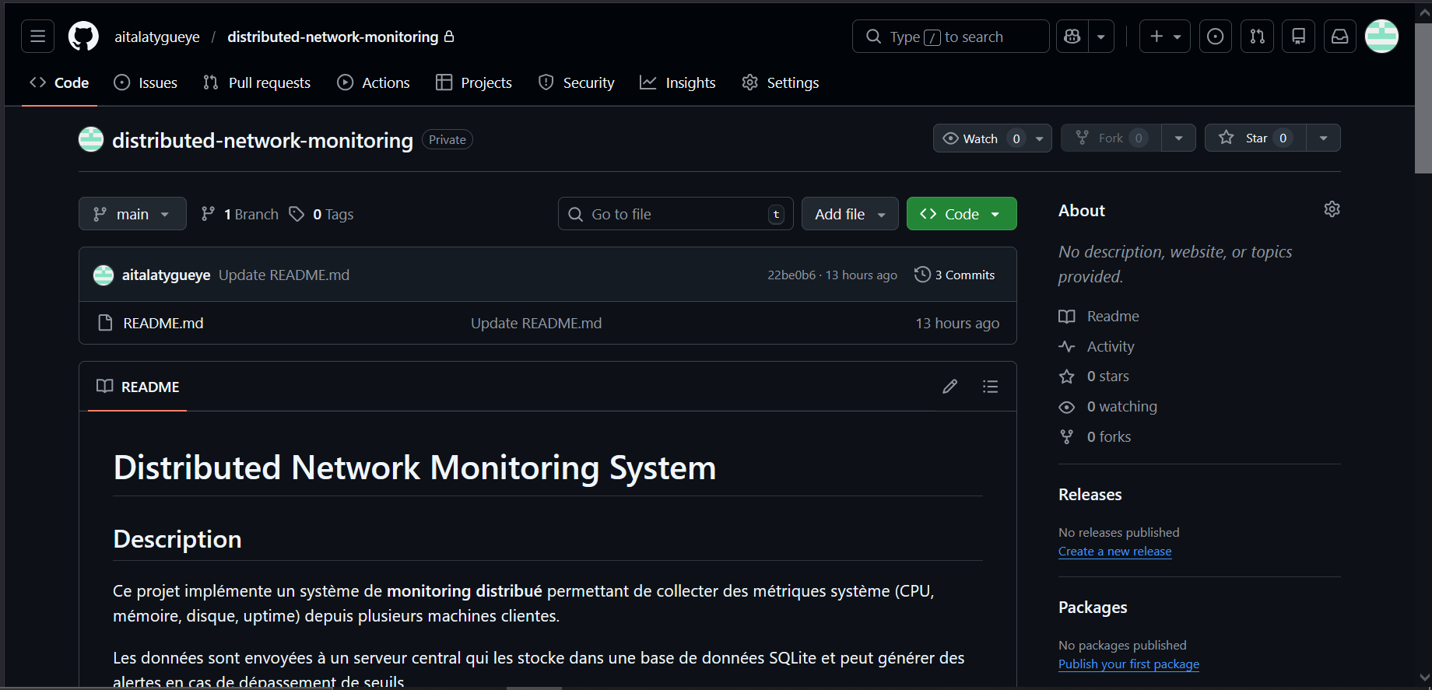
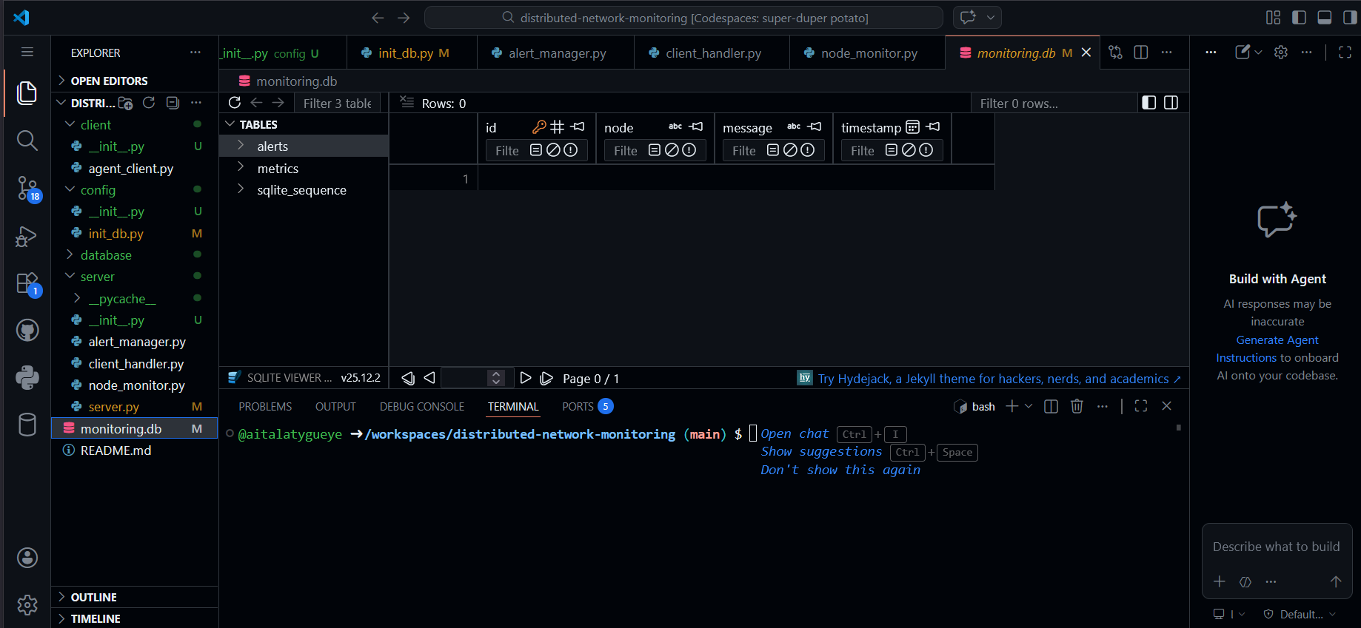
Figure 1 : Dépôt GitHub du projet
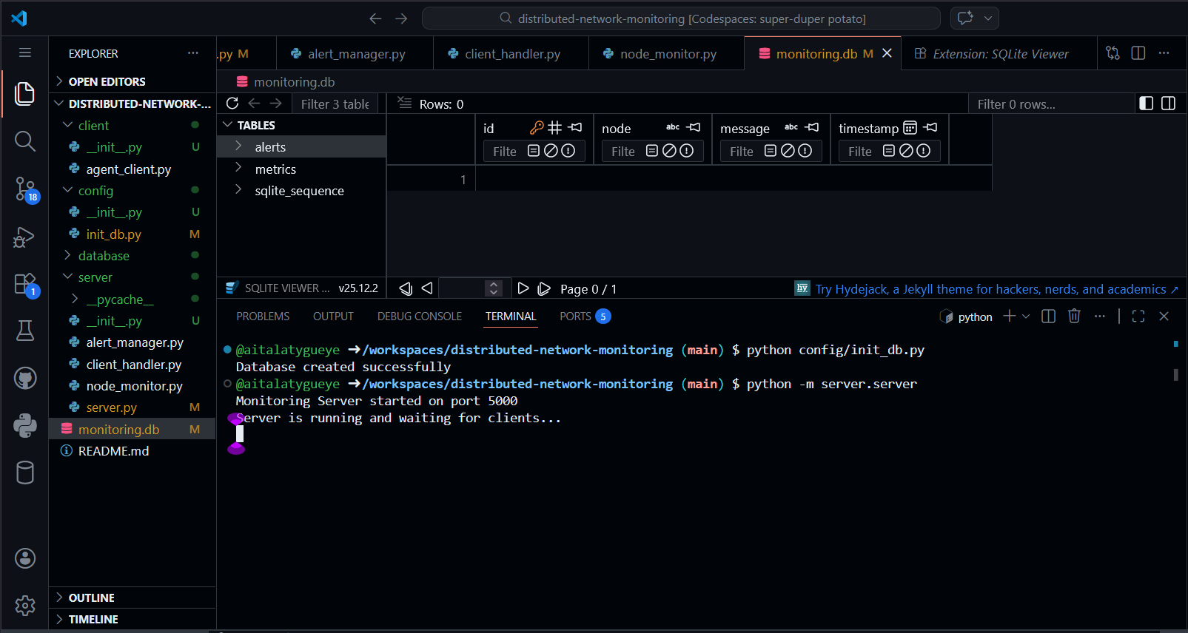
Figure 2 : Serveur recevant les connexions clients

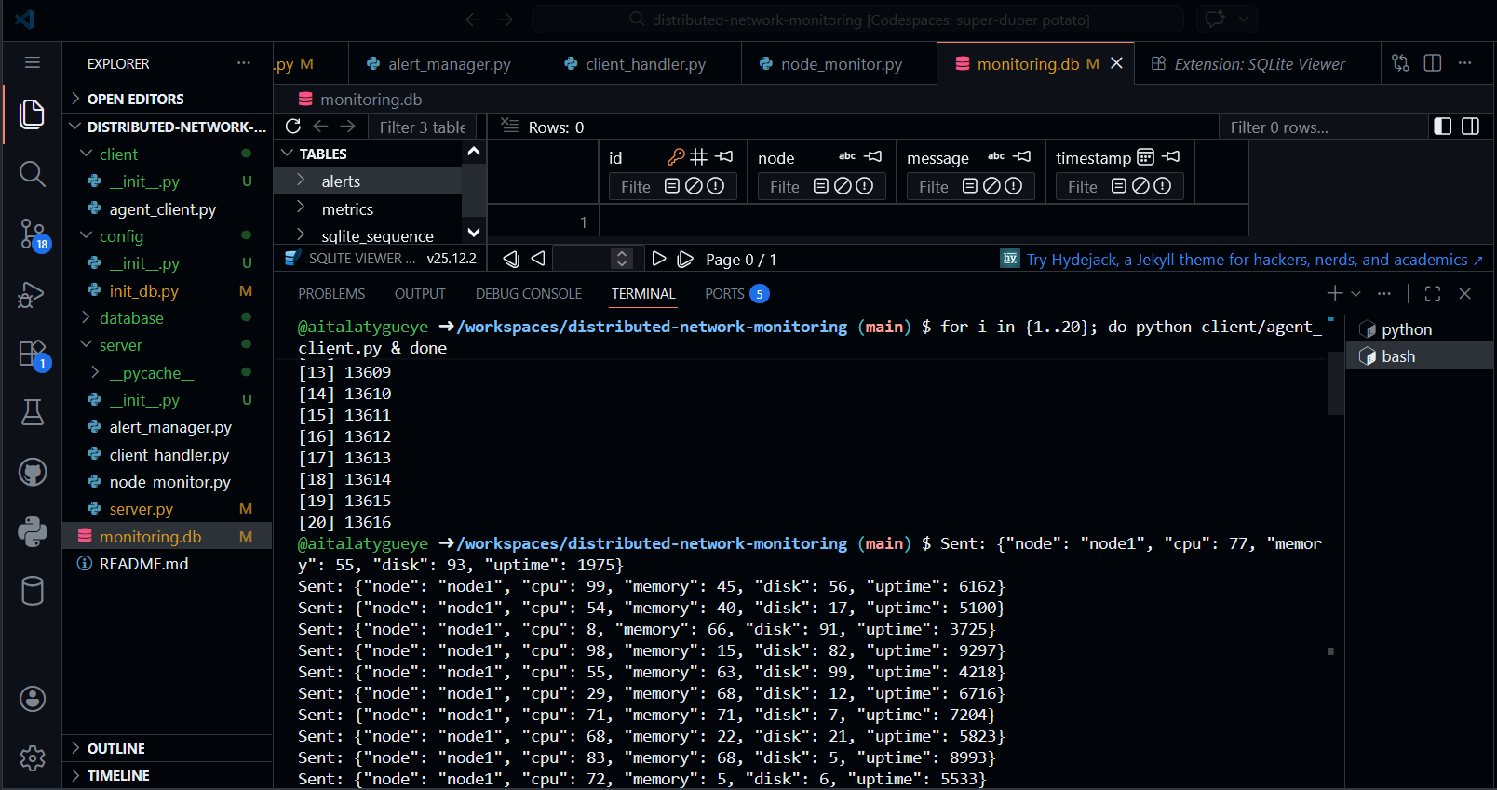
Figure 3 : Envoi des métriques par les 20 clients
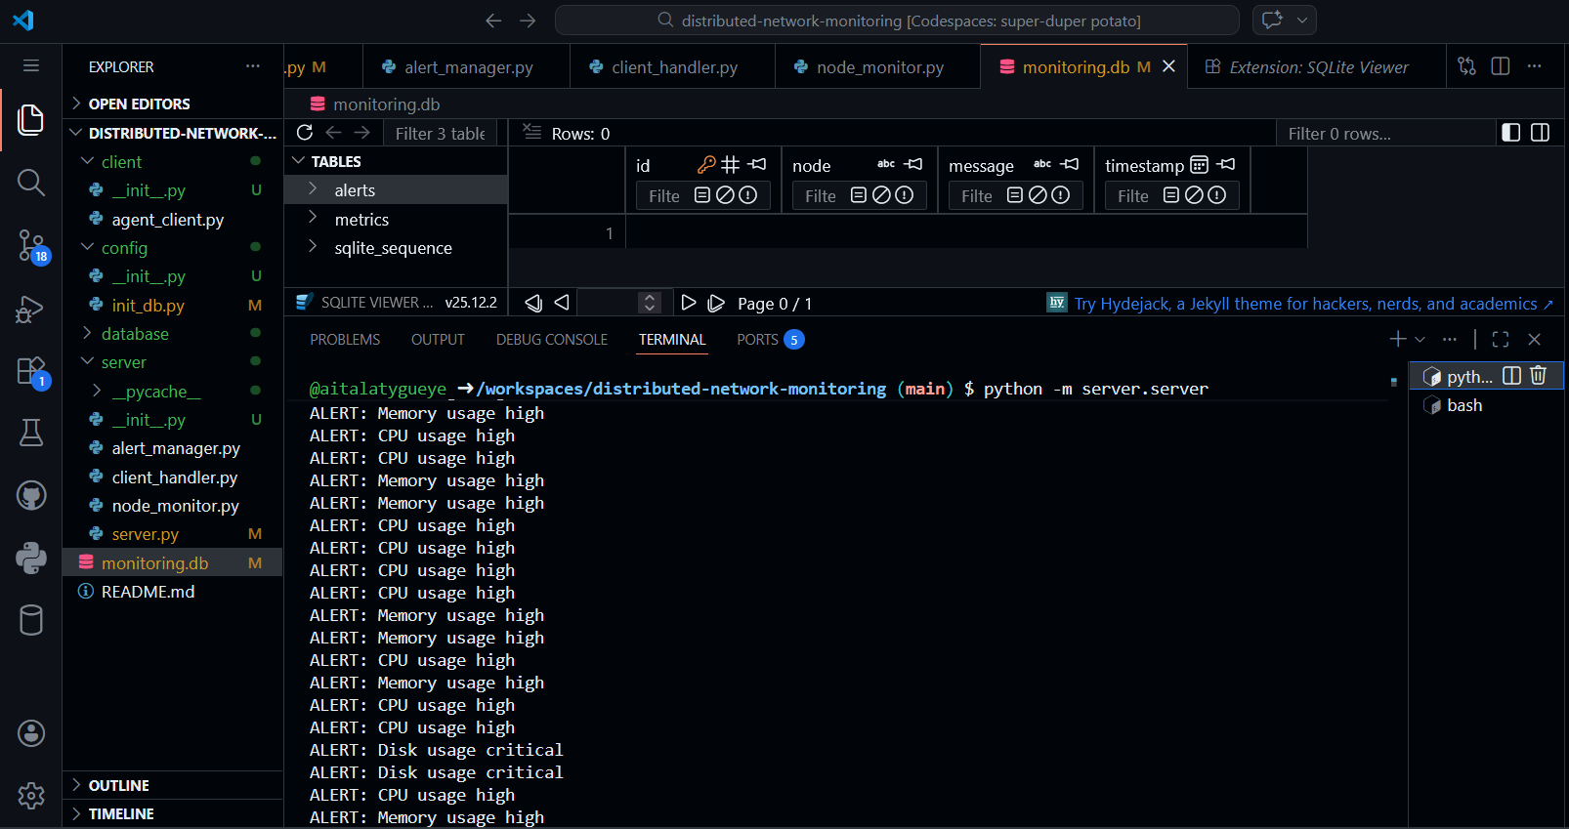
Figure 4 : Envoi des alertes par le serveur

9. Résultats
Le serveur reçoit correctement les métriques et les stocke dans SQLite.
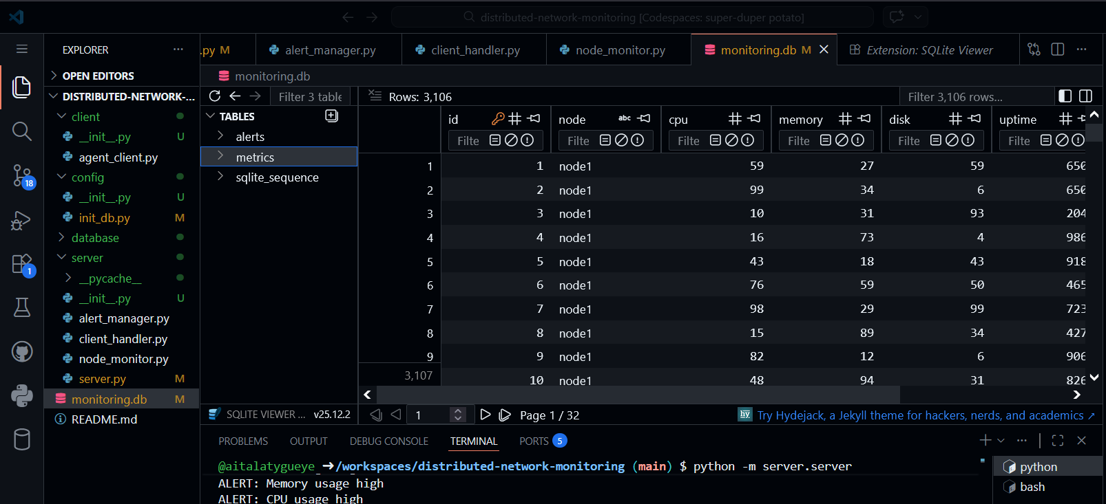

10. Conclusion
Ce projet démontre la mise en œuvre d’un système distribué de supervision des nœuds basé sur une architecture client-serveur.

